十、测试优化-0603
页面 | 模块 | 具体描述 | 备注 | 参考图
前台 | 资源中心-资源详情 | 1、无法直接在线预览ppt、文档和视频资源  2、预览样式可参考图2  3、隐藏收藏按钮和收藏数据 | 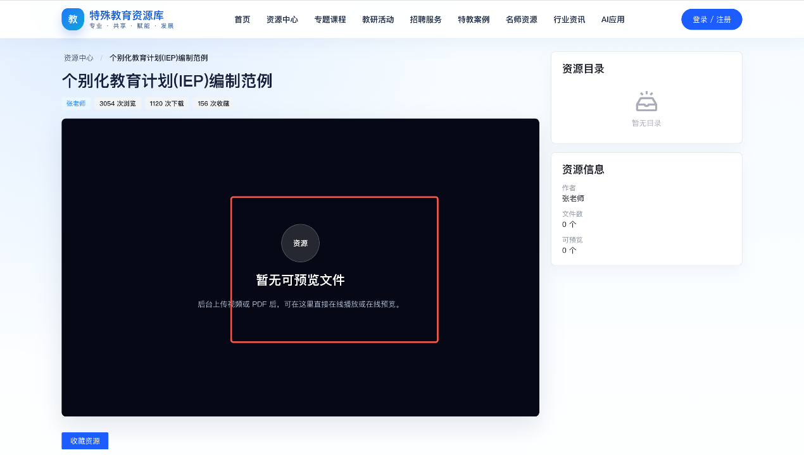 | 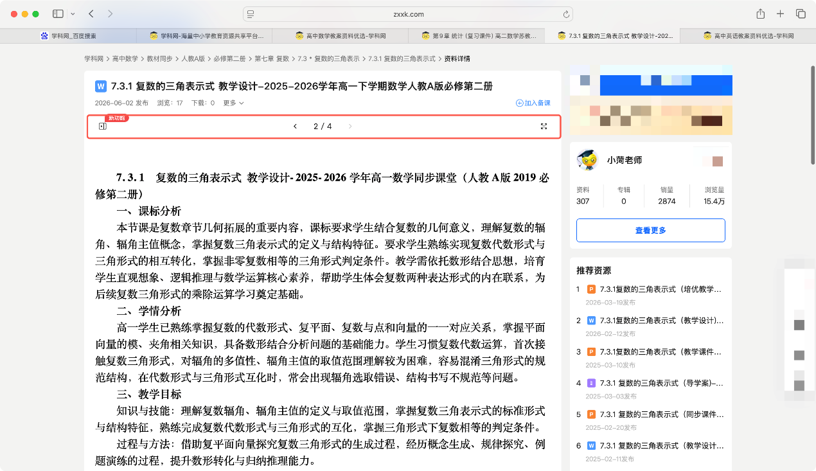
前台 | 资源中心-资源详情页 | 隐藏收藏按钮和收藏数据 | 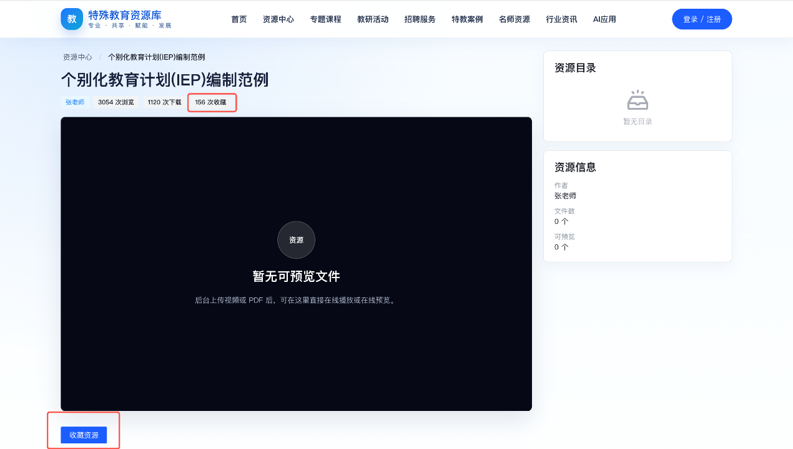
后台 | 资源管理 | 新增字段【资源标题】
后台 | 资源管理 | 隐藏【同步搜索】按钮 | 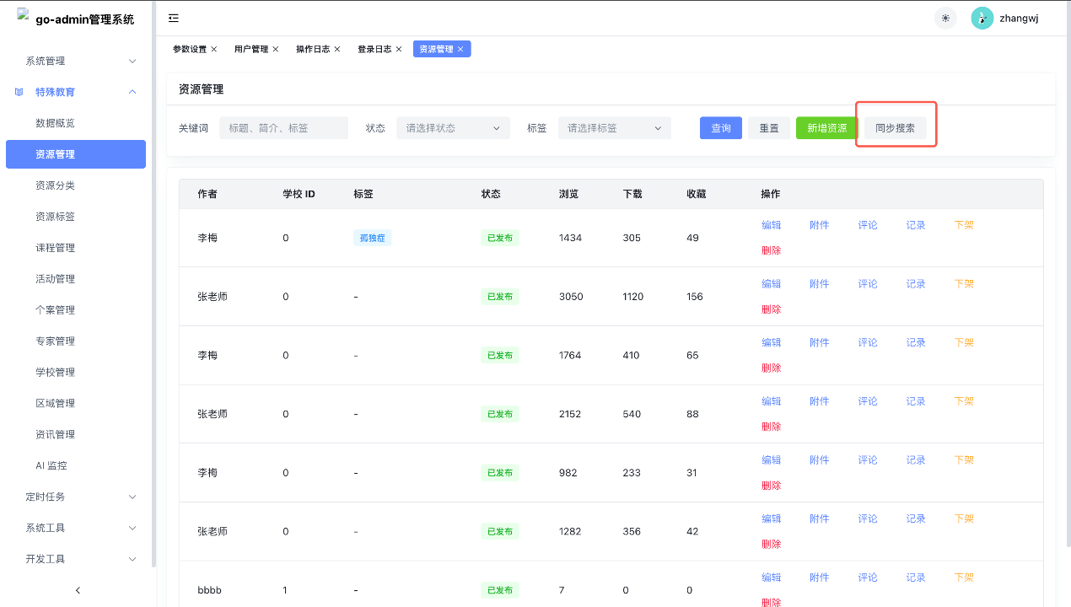
后台 | 课程管理 | 字段调整：  课程标题、课程简介、课程分类、课程难度、状态；  其中课程难度要和前端一致（入门、进阶、专家） | 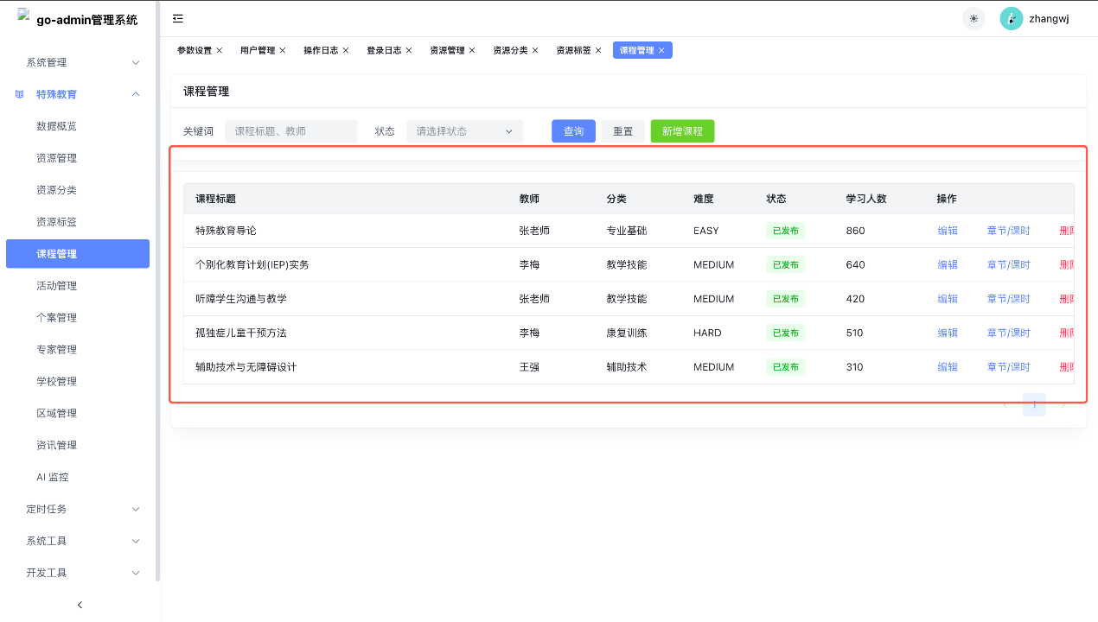
后台 | 课程管理-章节/课时 | 1、隐藏【学习记录】、【作业】  2、新增【资源】，支持本地上传视频格式资源 | 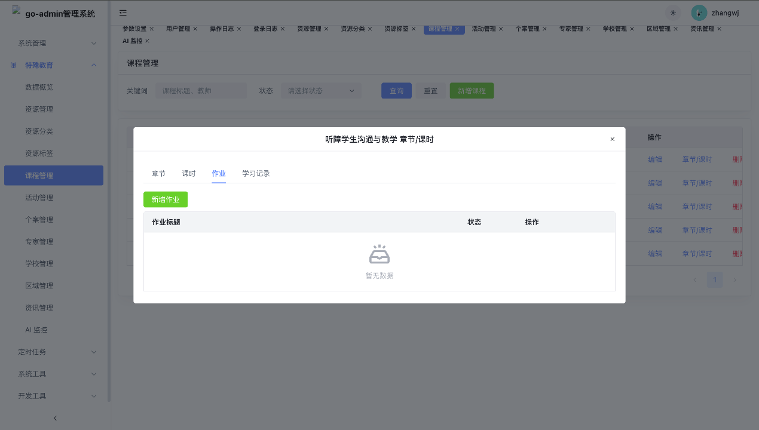
后台 | 活动管理 | 新增活动：删除【职称】和【门户排序】字段， | 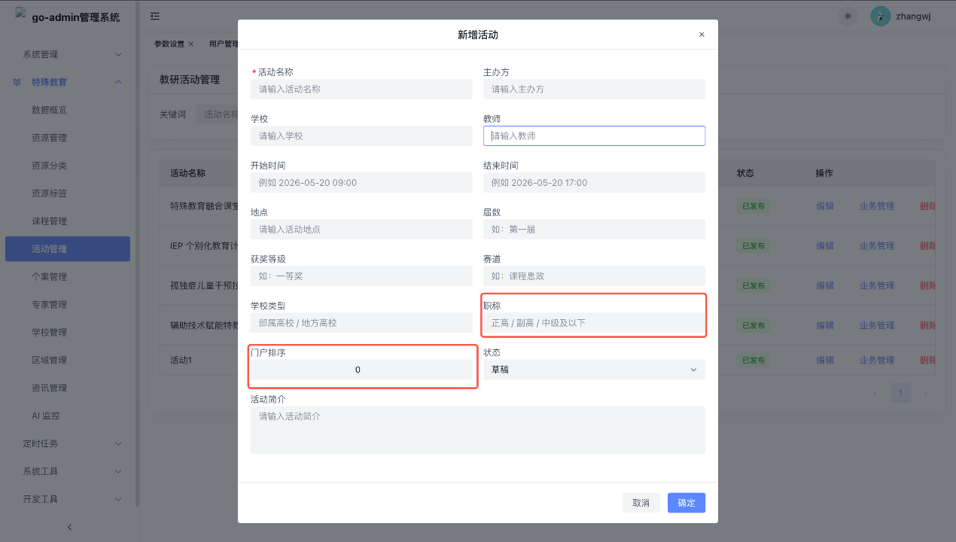
后台 | 个案管理 | 1、状态修改为：已上架/已下架  2、操作栏新增：上架/下架状态 | 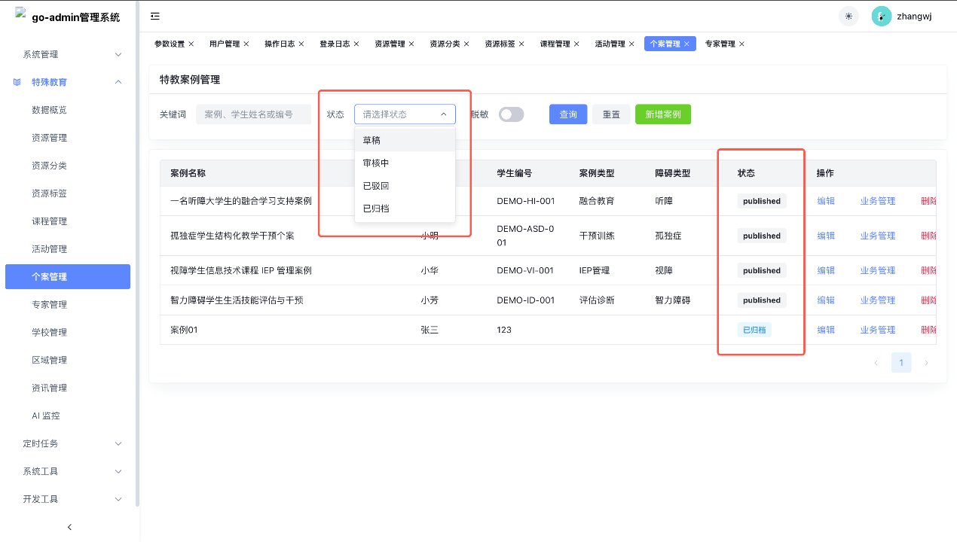
后台 | 个案管理-新增案例 | 1、删除【门户排序】  2、封面地址修改为【封面图片】，支持上传本地文件，格式为png、jpg | 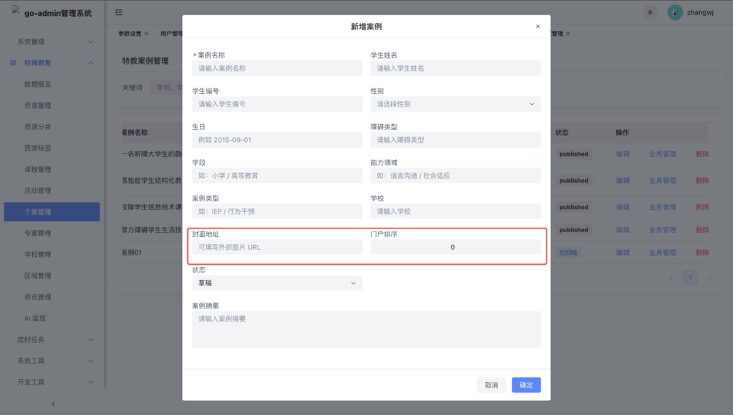
后台 | 专家管理-新增专家 | 1、新增【图片字段】，支持上传本地文件，格式为png、jpg | 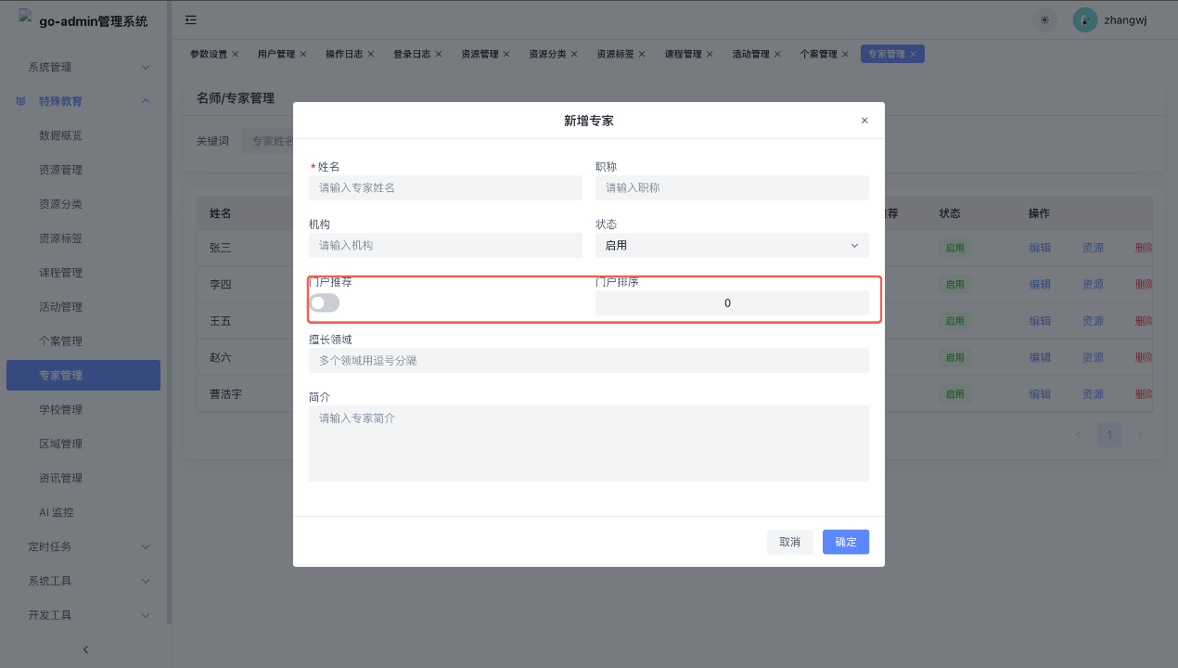
后台 | 专家管理-新增资源 | 调整为上传资源，字段为标题、简介、上传文件（支持视频、word、pptx） | 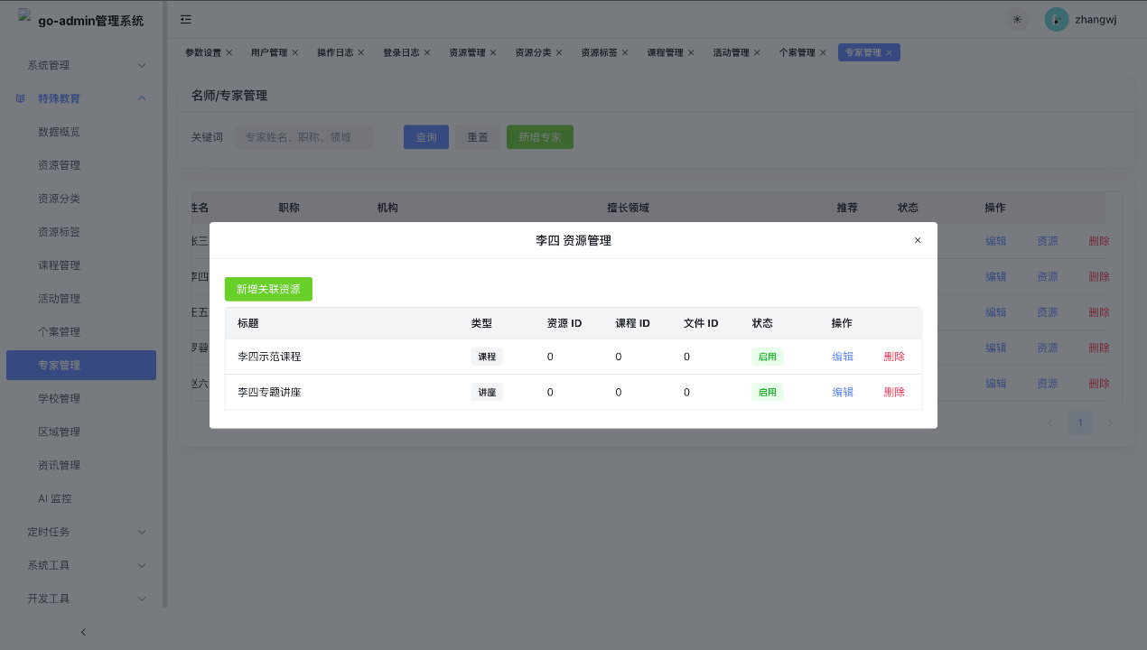
后台 | 特殊教育 | 隐藏【区域管理】和【AI监控】、【学校管理】 | 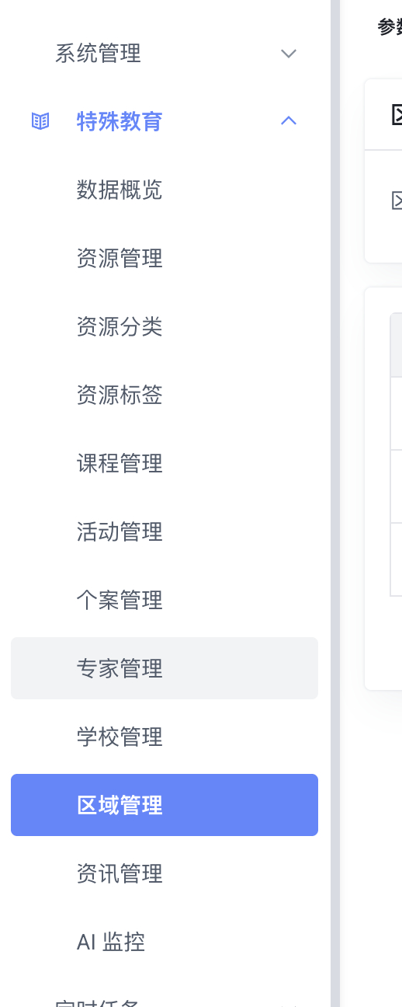
后台 | 行业资讯-新增 | 1、封面地址修改为【封面图片】，支持上传本地文件，格式为png、jpg  2、正文支持富文本编辑 | 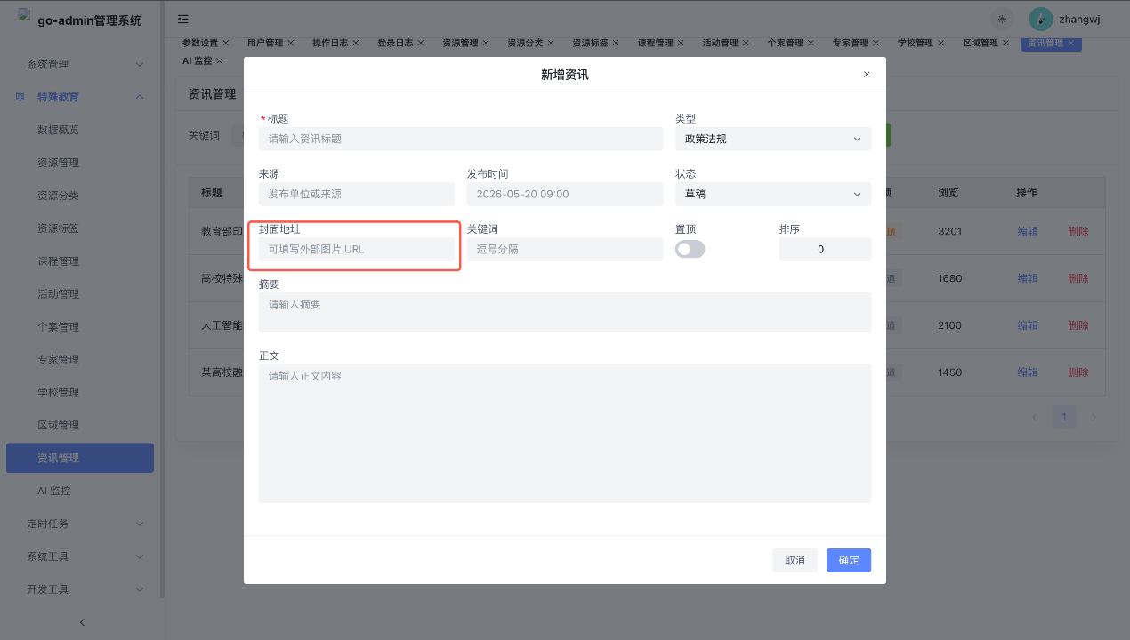
前台 | 行业资讯 | 1、最右侧留一个封面图片的展示栏，固定大小  2、左侧的标题和间接平铺展开 | 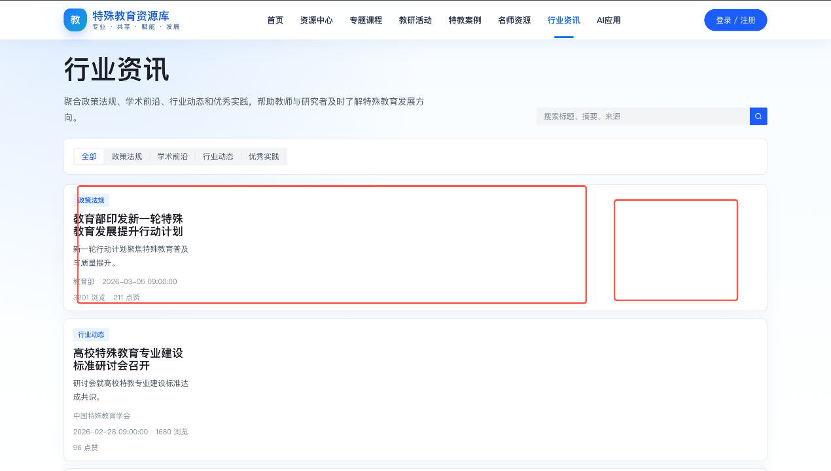
前台 | 名师资源 | 1、卡片信息展示：头像、姓名、职称、机构；简介（固定展示两行，超出后隐藏）  2、隐藏【推荐】标签 | 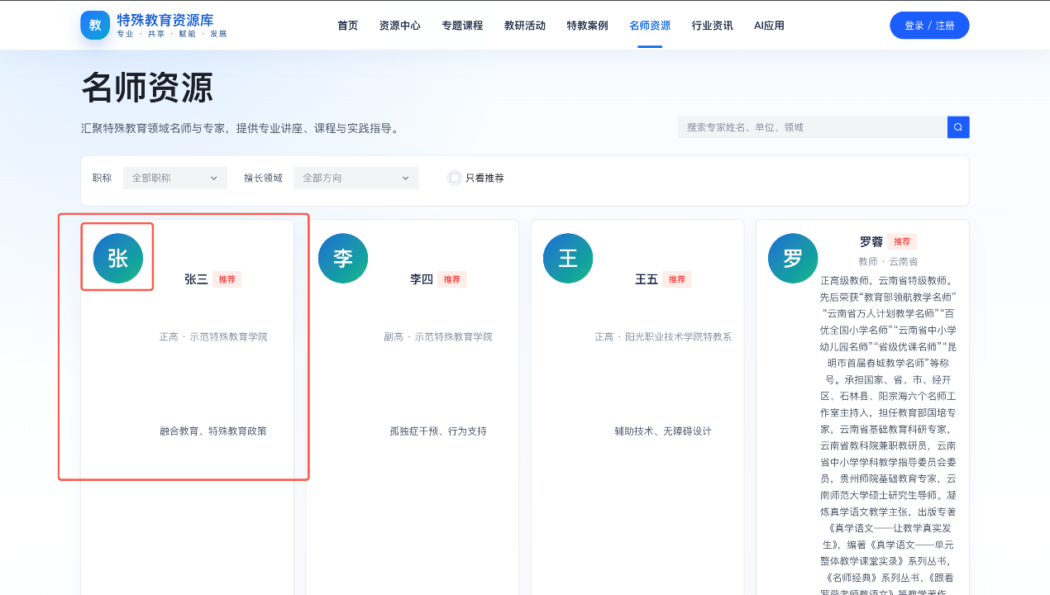
前台 | 名师资源-详情页 | 1、展示名师头像、简介、标题、机构  2、展示专家相关资源，点击可跳转至资源详情页  3、右侧调整为排行榜，按照总浏览量进行排行  4、参考示意图如下  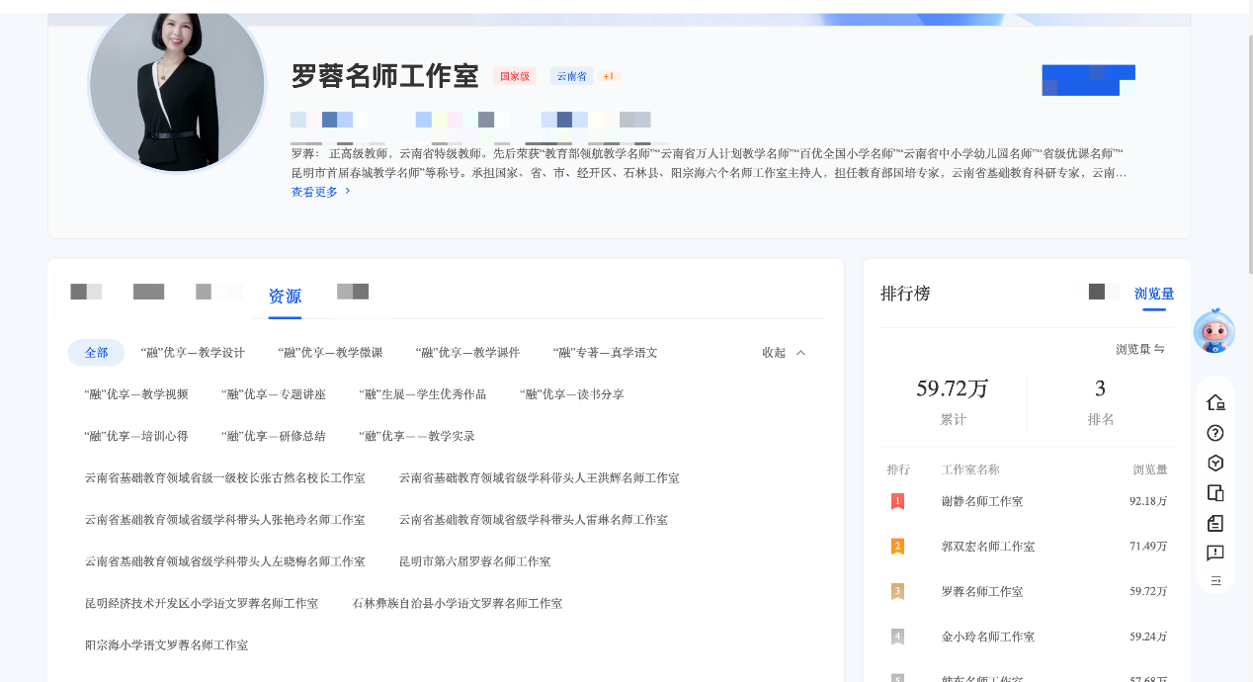 | 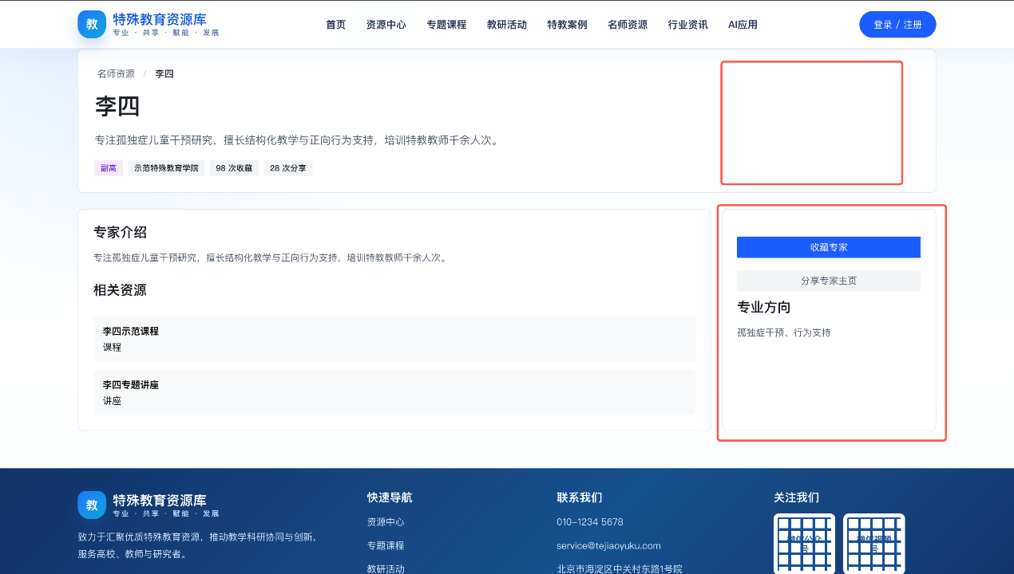
前台 | 特教案例 | 1、隐藏【活动签到】和【上传成果】 | 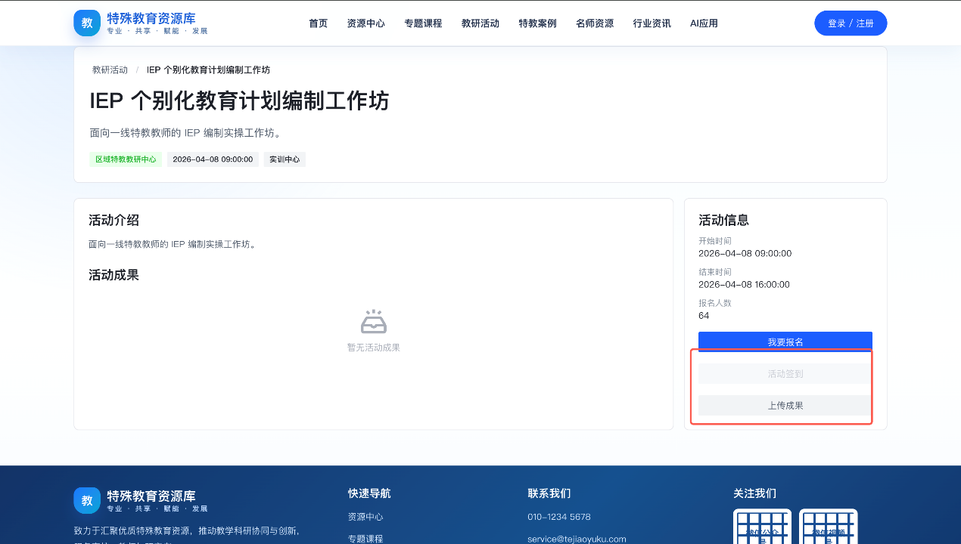
前台 | 专题课程-课程详情页 | 1、展示课程资源，支持在线播放  2、隐藏【作业】模块 | 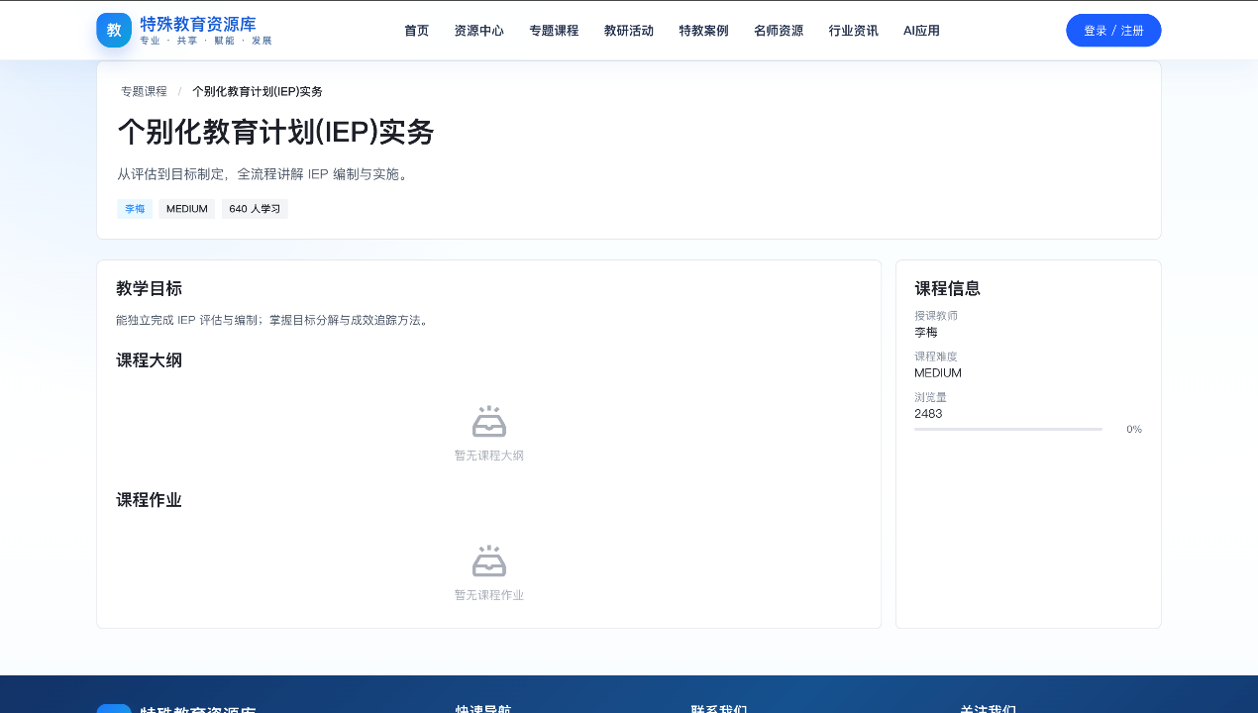
前台 | 资源中心 | 1、封面和卡片信息重叠 | 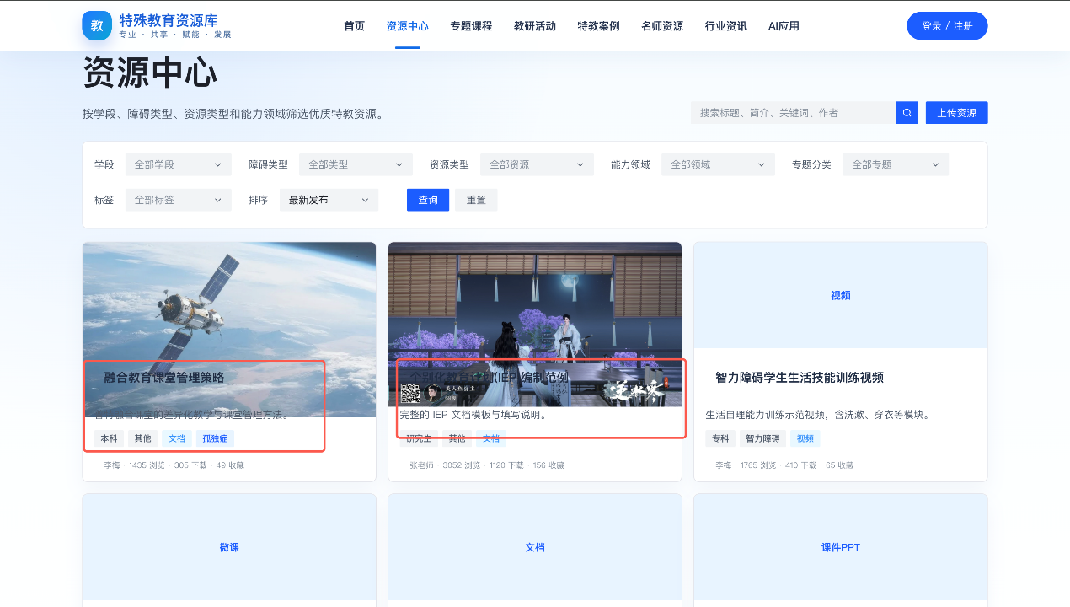
前台 | 资源中心-资源详情页 | 1、支持预览png、word、pptx等格式文件  2、隐藏下载按钮 | 